Foto | Bestandsnaam | Fotobijschrift
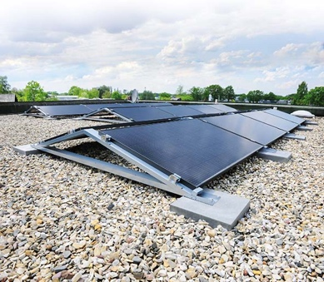 | RichardBrink_MiraluxGT_01 | Op het platte dak van een woonhuis in Gütersloh werd een fotovoltaïsche installatie van 8,88 kWp geïnstalleerd. Zonnepaneel-onderconstructies Miralux Flex van de firma Richard Brink vormen de basis van het systeem.  Foto: Richard Brink GmbH & Co. KG
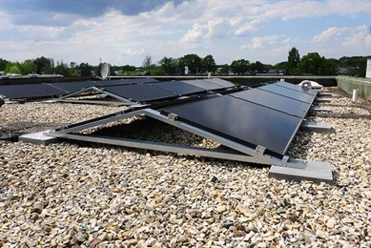 | RichardBrink_MiraluxGT_02 | De keuze viel op onderconstructies in oost-west–oriëntatie, die voor continue energieopwekking gedurende de dag zorgen.  Foto: Richard Brink GmbH & Co. KG
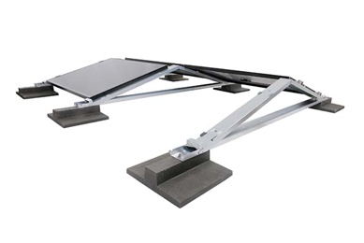 | RichardBrink_MiraluxGT_03 | De modulaire Miralux Flex overtuigen door hun snelle en gereedschapsloze constructie, waarbij de dakbedekking niet doorboord hoeft te worden.  Foto: Richard Brink GmbH & Co. KG
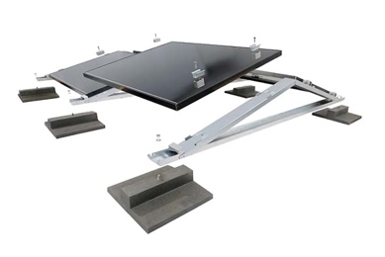 | RichardBrink_MiraluxGT_04 | Bij de moduleverhogingen worden passende moduleklemmen meegeleverd om in de handel verkrijgbare zonnepanelen flexibel te bevestigen.  Foto: Richard Brink GmbH & Co. KG
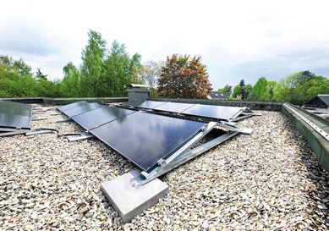 | RichardBrink_MiraluxGT_05 | Op basis van het opgestelde ballastschema werden de onderconstructies verzwaard met vastschroefbare ballaststenen, die ook door de firma Richard Brink geproduceerd zijn.  Foto: Richard Brink GmbH & Co. KG
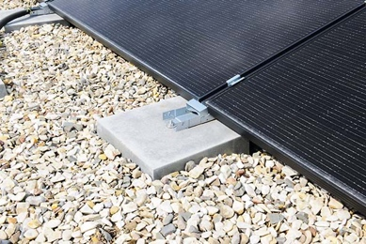 | RichardBrink_MiraluxGT_06 | Om de ballast in het bestaande grindbed te brengen, hoefde het grindbed alleen in de buurt van de latere steunvlakken te worden vrijgemaakt.  Foto: Richard Brink GmbH & Co. KG
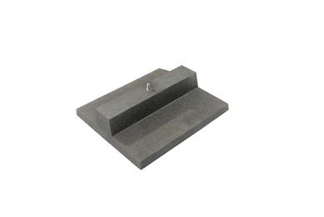 | RichardBrink_MiraluxGT_07 | De ballaststenen zijn in twee uitvoeringen verkrijgbaar. Hier is de 16 kg zware uitvoering met een vlakke bodemplaat afgebeeld. Deze is na het inbrengen van de grindlaag of het groendak vrijwel onzichtbaar.  Foto: Richard Brink GmbH & Co. KG
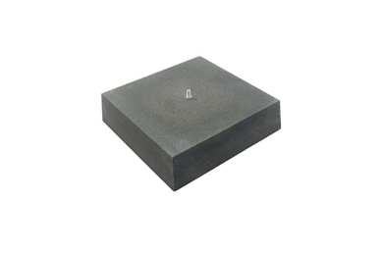 | RichardBrink_MiraluxGT_08 | De ballaststenen zijn ook in een 34 kg zware uitvoering van polymeerbeton leverbaar.  Foto: Richard Brink GmbH & Co. KG

